ACTIVIDADES DE FÍSICA
Delfina Rivas
1. Observen el video https://youtu.be/SK2WMVM3_X4 y realiza las actividades 2 y 3 de la página 29 del cuadernillo.
Punto 2: El que pensaba que las cosas pesadas caían más rápido que las livianas era Aristóteles, pero Galileo comenzó a decir que por la resistencia del aire caía uno más rápido que el otro y en caso de que no hubiera aire los dos cuerpos caerían al mismo tiempo.
Punto 3: caen al mismo tiempo por el peso que tienen y por la fuerza de gravedad.
2. Ingresa a la simulación: http://www.objetos.unam.mx/fisica/caidaLibre/.
a. Realiza y anota los resultados de las experiencias 1, 2 y 3 con 2 esferas.
b. Realiza los ejercicios 1 y 2 de la pestaña ejercicios.
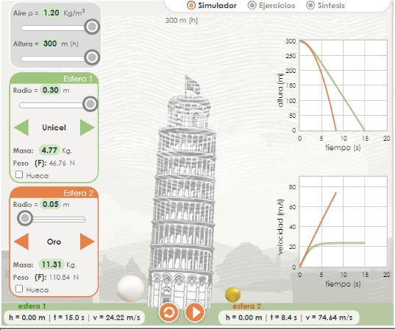

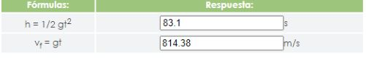
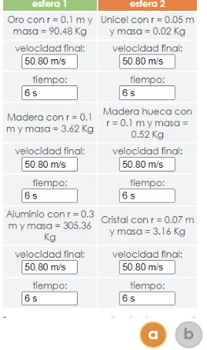
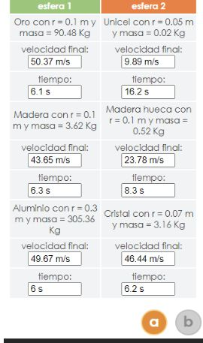
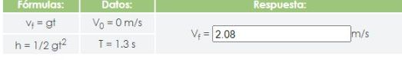

c. Copia el texto completo de la pestaña síntesis.
La caída libre tiene dos características importantes:
1) Los objetos en caída libre no encuentran resistencia al aire.
2) Este movimiento se debe únicamente a la influencia de la gravedad. Todos los objetos en la superficie de la Tierra con este tipo de movimiento se aceleran hacia abajo con un valor de 9.8 m/seg ².
Leyes de la caída libre:
- Todo cuerpo que cae libremente tiene una trayectoria vertical.
- La caída libre de los cuerpos es un movimiento uniformemente acelerado.
- Todos los cuerpos caen con la misma aceleración independientemente de su masa o tamaño.

